Questões-aula 1. Teorema de Pitágoras
Nome da Escola | _____________________________________________ | Ano letivo 20___-20___ |  | Matemática | 8.º ano
Nome do Aluno | _____________________________________________ | Turma | N.º | Data
Professor | _____________________________________________ | __________ | ______ | ____-____-20__

Questão-aula 1
Observa os triângulos retângulos e determina os valores de $x$, y e z .
1
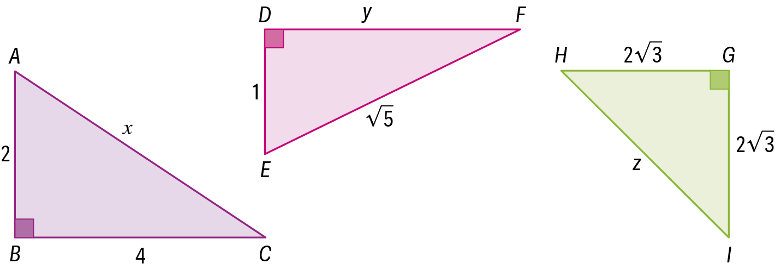
Questão-aula 2
Na figura abaixo, o triângulo [ABC] é retângulo em C.
1
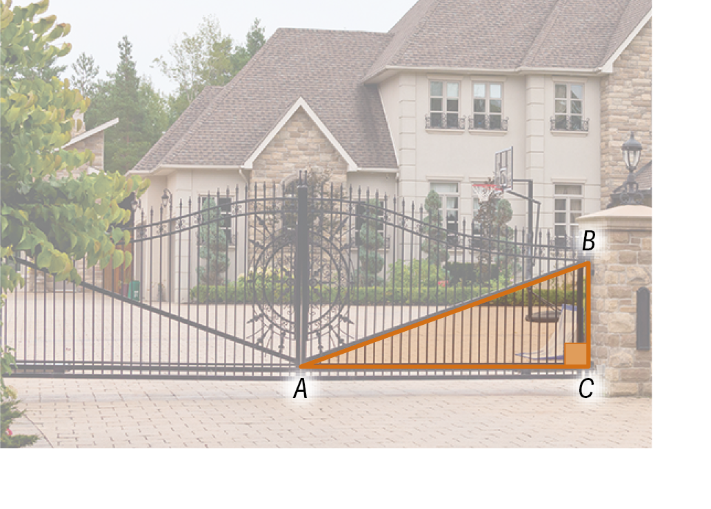

Sabe-se que $\overline{AC}=3,5 m$ e $\overline{BC}=1,8 m$.
Determina o comprimento do reforço do portão, representado por [AB].
Apresenta o resultado, em metros, arredondado às unidades.

